A dombóvári körfűtőház

A Dombóvár környékén kialakult vasúthálózat üzemeltetése során fokozatosan új szállítási útvonalak alakultak ki. A kereskedelem fejlődésével az elszállítandó árumennyiség is egyre növekedett, amelynek hatására a vasúti forgalomban állandósultak a torlódások és fennakadások. A vonatközlekedés sűrűsége, az átlagos vonatterhelések, továbbá a mozdonyforduló idők is megnövekedtek. Ezért a csomóponton több és nagyobb teljesítményű vonatjármű üzemeltetésére volt szükség. A mozdonyok kiszolgálásában és javításában is jelentkeztek fennakadások. A két fűtőház befogadóképessége már szűkösnek bizonyult, tetézte a gondokat, hogy a fűtőházi vágányok javítására váró kocsikat is itt kellett tárolni. A problémák megszüntetésére, az újabb és nagyobb teljesítményű mozdonyok fenntartási munkáinak elvégzéséhez elengedhetetlenné vált egy új fűtőház építése.
A fűtőház épület tervezésekor a körcikk alakú formára esett a választás, amely a századfordulón a legkorszerűbbnek számított. Ez volt a MÁV első körcikk alakú fűtőháza. Ennek az épülettípusnak a legnagyobb előnye, hogy a mozdonyokkal kapcsolatos feladatok során, egymás zavarása nélkül lehet a szükséges feladatokat elvégezni. Hátránya viszont a fordítókorong szűk keresztmetszete és sebezhetősége. A csomópont fejlesztése során a fűtőház helyét a Budapest-Pécsi vasút, a Duna-Dráva vasút és az Ó-Dombóvár-Újdombóvár összekötő vasútvonalak által bezárt területen jelölték ki. A körfűtőház nyeregtetős épületét 1897-ben kezdték el építeni és 1898-ban adták át rendeltetésének. Az épület 15 vágányos volt 16,6 m szabadhosszúságú vizsgálócsatornákkal, a tervezett mozdonyok méreteit figyelembe véve megfeleltek a követelményeknek. A vágányok közeit és a csatornákat homokba ágyazott bazalt kockakövekkel burkolták és a kövek közeit oltottmésztejjel öntötték ki. A 10. - 12. vágányok csatornái még ma is az eredeti állapotban állnak.
A körfűtőházba 18 m hosszú, kézi működtetésű fordítókorongon keresztül álltak be a mozdonyok. A fűtőház minden vágányát ellátták szerelőcsatornával, füstelvezető csővel és tetőszellőzővel. A vágányközökben helyezték el, az ún. „ágyúkályhákat”, amelyekkel az épületet fűtötték. Minden második vágányközben vízvételezési lehetőség, ún. „hydrancs” volt kiépítve. A fűtőház vágányainak végében, a közlekedő úton húzódott a gyűjtő csillevágány és erről csillefordítón keresztül minden második vízvételező nélküli vágányközben a salak elszállításához leágazás volt. A kapukba és a vágányvégek falazatába beépített ablakok a fűtőház jó belső megvilágítását biztosították. A mozdonyok felemeléséhez a 3. vágányon egy 60 tonna teherbírású, kézi működtetésű csoportemelőt helyeztek üzembe.
A forgalom további növekedése még több és még nagyobb méretű mozdonyokat igényelt. A 324. és 327. sor mozdonyok üzembeállításával azok méretei, valamint a megnövekedett mozdonyállag szükségessé tette a körfűtőház bővítését 1912-ben további hét vágánnyal.

Napjainkban a körfűtőház az alábbi feladatoknak ad otthont:
- dízelmozdonyok revíziói és futójavítások
- mozdonytisztítás
- dízel és villamos mozdonyok napi vizsgálatai
- Bz motorkocsik revíziói és egyéb javításai
A körfűtőház épülete az új csarnokkal együtt a fenntartási technológiai rendszer fontos része.
A dombóvári körfűtőház volt a MÁV első körcikk alakú fűtőháza, így építészeti szempontból – a vasúttörténetet tekintve – kiemelkedő jelentőségű. A 10.-12. vágányok csatornái még ma is az eredeti állapotban állnak. A körfűtőház ráadásul, ha nem is teljes kapacitásában, de ma is működik, bizonyítva, hogy a gondos tervezés nemcsak kifizetődő, hanem elismerésre méltó eredményekhez vezet.

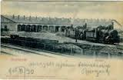

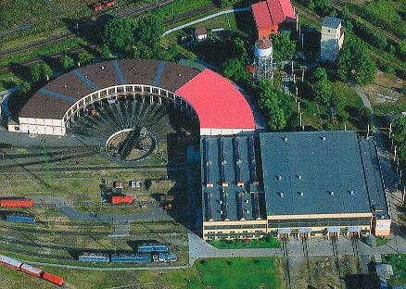

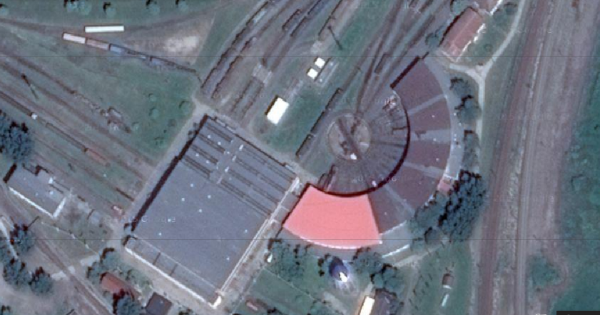
Kép forrása: Google Maps

